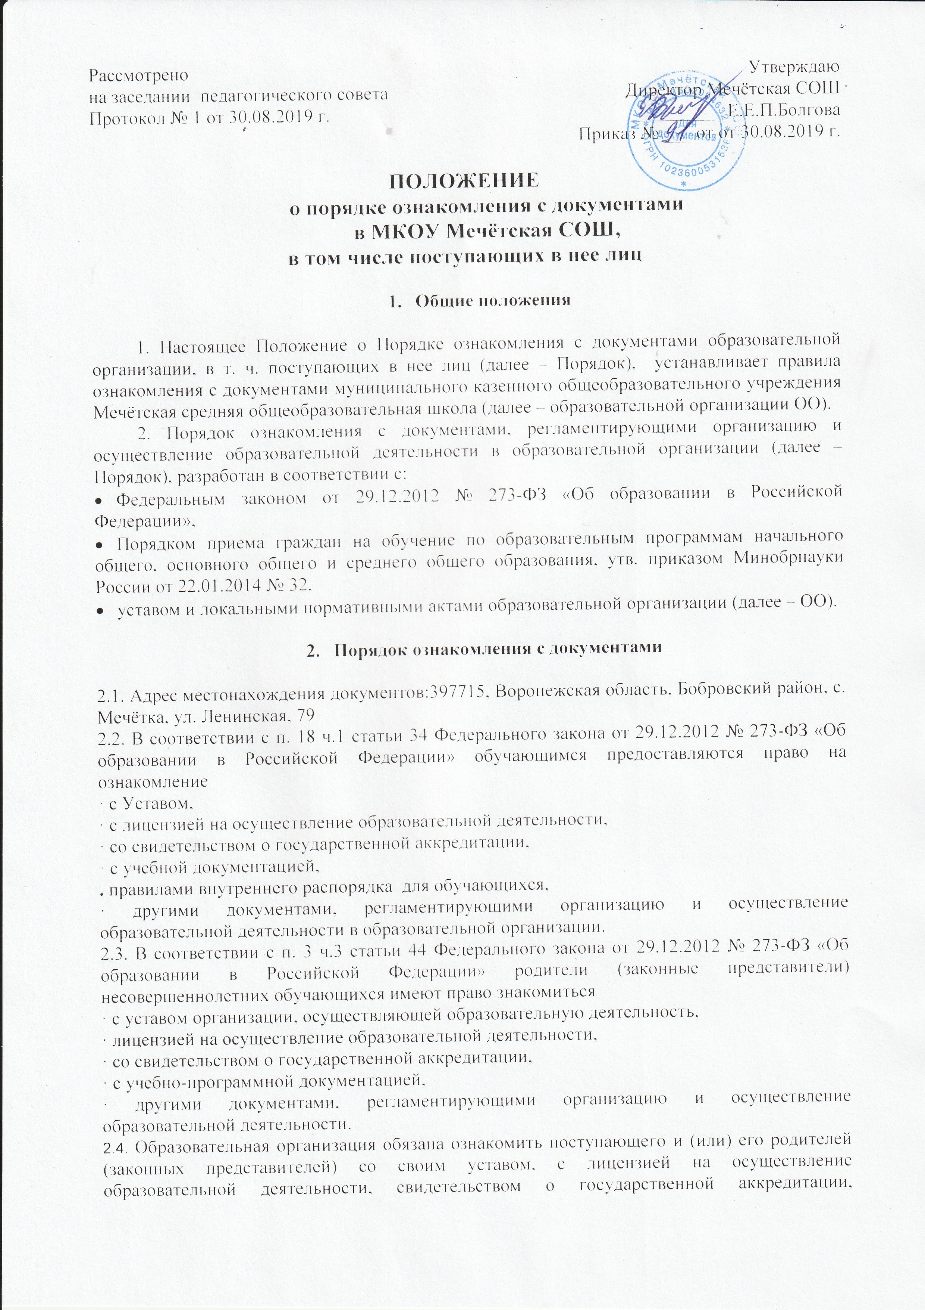

Рассмотрено  на заседании педагогического совета  Протокол № 1 от 30.08.2019 г. | Утверждаю  Директор Мечётская СОШ  __________ Е.Е.П.Болгова  Приказ № ___ от от 30.08.2019 г.
Положение
о порядке ознакомления с документами
в МКОУ Мечётская СОШ,
в том числе поступающих в нее лиц

- Общие положения

1. Настоящее Положение о Порядке ознакомления с документами образовательной организации, в т. ч. поступающих в нее лиц (далее – Порядок), устанавливает правила ознакомления с документами муниципального казенного общеобразовательного учреждения Мечётская средняя общеобразовательная школа (далее – образовательной организации ОО).
2. Порядок ознакомления с документами, регламентирующими организацию и осуществление образовательной деятельности в образовательной организации (далее – Порядок), разработан в соответствии с:
- Федеральным законом от 29.12.2012 № 273-ФЗ «Об образовании в Российской Федерации»,
- Порядком приема граждан на обучение по образовательным программам начального общего, основного общего и среднего общего образования, утв. приказом Минобрнауки России от 22.01.2014 № 32,
- уставом и локальными нормативными актами образовательной организации (далее – ОО).

- Порядок ознакомления с документами

2.1. Адрес местонахождения документов:397715, Воронежская область, Бобровский район, с. Мечётка, ул. Ленинская, 79
2.2. В соответствии с п. 18 ч.1 статьи 34 Федерального закона от 29.12.2012 № 273-ФЗ «Об образовании в Российской Федерации» обучающимся предоставляются право на ознакомление
· с Уставом,
· с лицензией на осуществление образовательной деятельности,
· со свидетельством о государственной аккредитации,
· с учебной документацией,
. правилами внутреннего распорядка для обучающихся,
· другими документами, регламентирующими организацию и осуществление образовательной деятельности в образовательной организации.
2.3. В соответствии с п. 3 ч.3 статьи 44 Федерального закона от 29.12.2012 № 273-ФЗ «Об образовании в Российской Федерации» родители (законные представители) несовершеннолетних обучающихся имеют право знакомиться
· с уставом организации, осуществляющей образовательную деятельность,
· лицензией на осуществление образовательной деятельности,
· со свидетельством о государственной аккредитации,
· с учебно-программной документацией,
· другими документами, регламентирующими организацию и осуществление образовательной деятельности.
2.4. Образовательная организация обязана ознакомить поступающего и (или) его родителей (законных представителей) со своим уставом, с лицензией на осуществление образовательной деятельности, свидетельством о государственной аккредитации, образовательными программами и другими документами, регламентирующими организацию и осуществление образовательной деятельности, права и обязанности обучающихся.
Копии указанных документов, информация о сроках приема документов размещаются на информационном стенде и официальном сайте ОО в сети Интернет.
2.5. Факт ознакомления родителей (законных представителей) ребенка с лицензией на осуществление образовательной деятельности, свидетельством о государственной аккредитации, уставом ОО фиксируется в заявлении о приеме и заверяется личной подписью родителей (законных представителей) ребенка.
Подписью родителей (законных представителей) ребенка фиксируется также согласие на обработку их персональных данных и персональных данных ребенка в порядке, установленном законодательством РФ.
2.6. Образовательная организация размещает на официальном сайте в информационно-телекоммуникационной сети «Интернет» информацию в соответствии с перечнем сведений, установленных федеральным законодательством, и обеспечивает ее обновление.
2.7. Сканированные копии правоустанавливающих документов, а также отдельных локальных нормативных актов, затрагивающих интересы обучающихся, вывешиваются в помещении ОО, в общедоступном месте на информационных стендах.
2.8. Образовательная организация с целью проведения организованного приема граждан в первый класс размещает на информационном стенде, на официальном сайте в сети «Интернет», в средствах массовой информации (в т. ч. электронных) следующую информацию:
– о количестве мест в первых классах не позднее 10 календарных дней с момента издания распорядительного акта о закрепленной территории;
– наличии свободных мест для приема детей, не проживающих на закрепленной территории, не позднее 1 июля.
2.9. Распорядительные акты ОО о приеме детей на обучение по программам начального общего, основного общего и среднего общего образования размещаются на информационном стенде ОО в день их издания.
2.10. В целях своевременного ознакомления участников образовательных отношений с документами, регламентирующими организацию и осуществление образовательной деятельности в ОО:
1) информация о принятых локальных нормативных актах оглашается на собраниях обучающихся, родителей (законных представителей) обучающихся, работников ОО, о чем делается отметка в протоколе собрания;
2) классные руководители проводят классные часы с обучающимися, родительские собрания по вопросам ознакомления с документами, регламентирующими организацию и осуществление образовательной деятельности в ОО;
3) заместители руководителя организовывают консультации с участниками образовательных отношений по вопросу применения локальных нормативных актов, регламентирующих организацию и осуществление образовательной деятельности в ОО.
2.12. Ознакомление с документами образовательной организации, перечисленными в пунктах 2.2, 2.3. настоящего Порядка, происходит при приёме граждан на обучение. Факт ознакомления с документами образовательной организации родители (законные представители) несовершеннолетних обучающихся и обучающиеся после получения основного общего образования отражают в заявлении о приёме на обучение под подпись.
2.13. При приёме на работу в образовательную организацию работодатель обязан ознакомить работника до подписания трудового договора со следующими локальными нормативными актами, непосредственно связанными с его трудовой деятельностью (ч. 3 ст. 68 ТК РФ):
· должностная инструкция;
· правила внутреннего трудового распорядка (ч. 3 ст. 68 ТК РФ);
· коллективный договор;
· положение об оплате труда (ст. 135 ТК РФ);
· правила и инструкция по охране труда (ст. 212 ТК РФ);
· правила хранения и использования персональных данных работников (ст. 87 ТК РФ);
· иные локальные нормативные акты, непосредственно связанные с трудовой деятельностью принимаемого на работу.
Факт ознакомления работника, принимаемого в образовательную организацию на работу, с документами образовательной организации должен быть письменно подтверждён под подпись принимаемого на работу.
2.14. Факт ознакомления с документами образовательной организации участников образовательных отношений в период обучения или работы должен быть письменно подтверждён (отражён в приложении к локальному нормативному акту).

